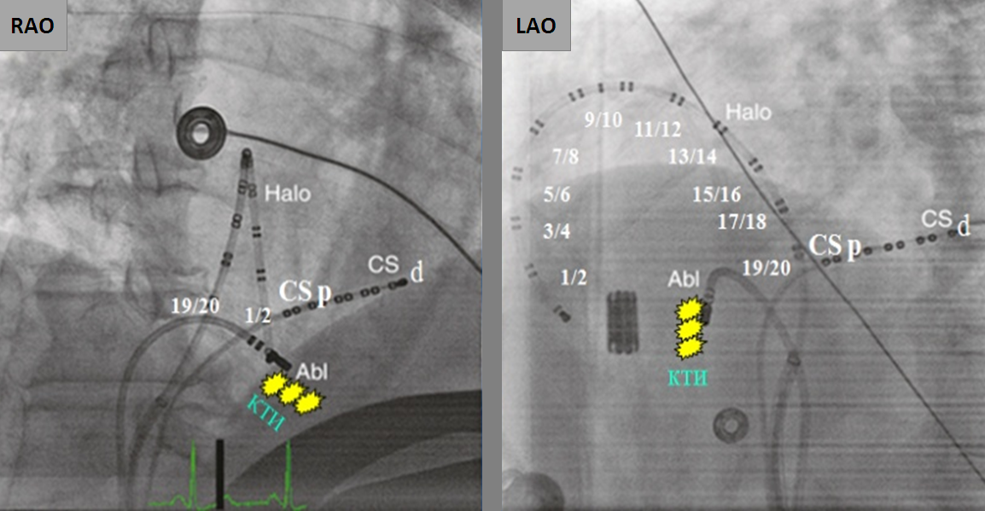

**Рисунок 1. Расположение зондов-электродов при проведении протокола ЭФИ**

Примечание.RAO- правая косая проекция, LAO- левая косая проекция.Halo - 20-ти полюсный диагностический катетер, цифры указывают на пары электродов (1/2и 3/4– нижнелатеральный отдел, 5/6 и7/8 - латеральный отдел,9/10 и 11/12 -верхний отдел правого предсердия,13/14-19/20 - областьмежпредсердной перегородки);CS- 10-ти полюсный катетер в коронарном синусе: CSp, CSd - проксимальная и дистальная пары электродов;Abl -аблационный орошаемый электрод; КТИ-кавотрикуспидальныйистмус.